Massimo Nosetti, nato ad Alessandria nel 1960, ha studiato organo, composizione, polifonia vocale, musica corale e direzione di coro presso i Conservatori di Torino e Milano. Per l'organo, dopo il diploma conseguito sotto la guida di E. Girardi e G. Donati, si è perfezionato con i Maestri Pierre Pidoux e Jean Langlais. E' attualmente docente di Organo e Composizione organistica al Conservatorio di Cuneo e, dal 1981, organista titolare del Santuario di Santa Rita in Torino. Direttore del Segretariato Organisti dell'Associazione Italiana Santa Cecilia, è stato nominato nel 2005 organista titolare della Cattedrale di Torino.
Un'intensa attività concertistica in quasi tutti i Paesi europei così come pure in America del Nord e del Sud, Russia, Asia e Oceania lo porta spesso a esibirsi nei più importanti Festival organistici internazionali. Sul versante della didattica ha condotto numerose master class sulla letteratura organistica romantica e post-romantica in svariate sedi universitarie, particolarmente in Giappone, Corea e USA. E’ stato più volte membro di giuria in importanti concorsi organistici internazionali.
All'attività di esecutore viene affiancata quella di direttore di coro (con il Gruppo Vocale “Cantus Firmus” da lui fondato) e d’orchestra e quella di compositore con la pubblicazione di numerosi lavori, principalmente organistici e corali. Sue sono le musiche per i filmati di presentazione delle ostensioni della S. Sindone a Torino nel 1998 e 2000 eseguite dall'Orchestra Sinfonica Nazionale della RAI. Tra gli ultimi lavori editi si segnala il volume L'Organista per la Liturgia (ed. Eurarte) oltre alla raccolta di brani organistici A Portrait of M. Nosetti (ed. Animus, Inghilterra).
Membro della Commissione Diocesana di Musica Sacra, egli si occupa delle problematiche progettuali, costruttive e di restauro legate all'organo.
Oltre alle collaborazioni e registrazioni per vari enti radiofonici italiani e stranieri, la sua produzione discografica comprende 34 CD dedicati a differenti aspetti della letteratura d'organo, prevalentemente dal romanticismo ai nostri giorni, per le etichette italiane e francesi RUSTY RECORDS, ELEGIA, CARRARA, BNL e SYRIUS.
Milena Zammataro, prepara e dirige il coro parrocchiale ed il coro di voci bianche di Solero. Fa parte dell'Ensemble ChorAle di Alessandria
Gianfranco Cerreto, diplomato in canto presso il Conservatorio A. Vivaldi di Alessandria, svolge attività concertistica sia come solista, sia in formazione cameristica con un repertorio che spazia dall'opera lirica al musical, dalla musica sacra a quella cameristica, Partecipa come corista presso i grandi teatri italiani, fra i quali il Regio di Torino ed il Carlo felice di Genova. Insegna tecnica vocale ad Acqui Terme presso l'Associazione Mozart 200 e dirige l'Ensemble ChorAle. di Alessandria
 musica nella collegiata

Venerdì 13 aprile 2012
Recital d'organo di
Massimo Nosetti
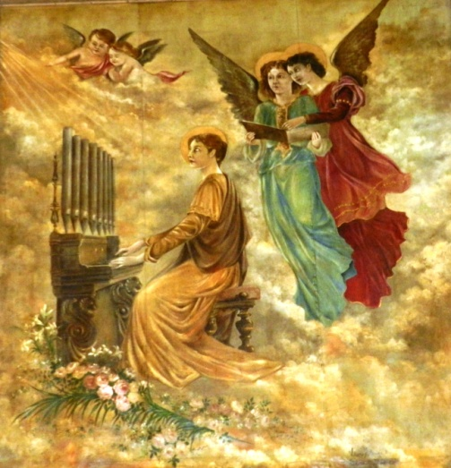
nel 5° anniversario del restauro dell'organo
con la partecipazione del coro di voci bianche
e del coro parrocchiale di Solero
in collaborazione con l'Ensemble ChorAle di Alessandria

Solisti
Cristina Alessio, Milena Zammataro, Gianfranco Cerreto

